**Практическое задание**

**для школьного этапа Всероссийской олимпиады школьников по технологии 2024-2025 учебного года**

**(номинация «Техника и техническое творчество»)**

Ручная деревообработка. 9-11 класс

**Сконструировать и изготовить декоративную лопаточку**

**Технические условия:**

1. По указанным данным разработать чертеж декоративной лопаточки в М 1:1 (Рис.1). Чертеж оформлять на формате А4, с выполнением рамки и основной надписи.

2. Материал изготовления – сосна, ель.

3. Габаритные размеры: 200х40х8. Предельные отклонения на все размеры готового изделия ±2 мм.

4. Радиус скругления лопаточки 20 мм.

5. Рабочую часть лопаточки изготовить шириной 10 мм, толщиной 2 мм.

6. Количество – 1 шт.

7. Декоративную отделку выполнить выжиганием.

8. Образец не копировать!

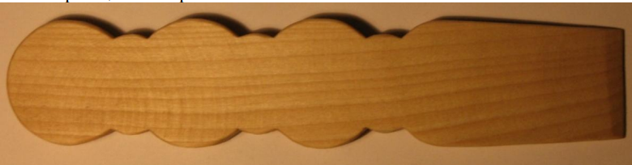 *Рис. 1. Образец декоративной лопаточки*

**Карта пооперационного контроля**

|  |  |  |  |
| --- | --- | --- | --- |
| **№ п/п** | **Критерии оценки** | **К-во баллов** | **Кол-во баллов, выставленных членами жюри** |
| 1. | Наличие рабочей формы (халат, головной убор) | 1  балл |  |
| 2. | Соблюдение правил безопасной работы. Культура труда (порядок на рабочем месте, трудовая дисциплина) | 2  балла |  |
| 3. | Разработка чертежа заготовки в соответствии с техническими условиями и требованиями к рабочим чертежам (ГОСТ-2.107-68) | 4  балла |  |
| 4. | Технология изготовления изделия:  - технологическая последовательность изготовления изделия (14 б);  - разметка заготовки в соответствии с техническими условиями и разработанным чертежом (3 б);  - точность изготовления готового изделия в соответствии с техническими условиями и разработанным чертежом (3 б);  - качество и чистовая обработка готового изделия (3 б.). | 23  балла |  |
| 5. | Декоративная отделка выжиганием | 5  баллов |  |
| 6. | Оригинальность и дизайн готового изделия | 3  балла |  |
| 7. | Уборка рабочего места | 1  балл |  |
| 8. | Время изготовления – до 45 мин. | 1  балл |  |
|  | **Итого:** | **40**  **баллов** |  |

Председатель

Члены жюри: